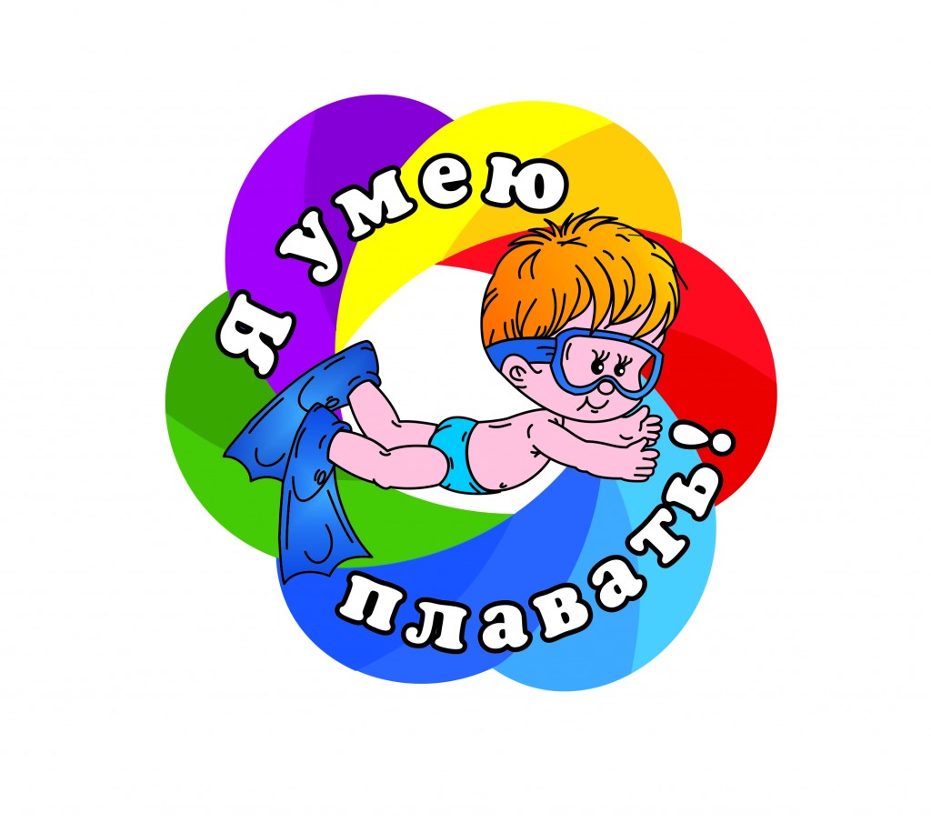
Как научить ребенка плавать

Редко встретишь ребенка, который равнодушен к воде, и не любит купаться. Само собой, купание в большом бассейне, или открытом водоеме, на озере, реке или море, никогда не сравнится с домашней ванной. А в жаркий летний день, ребенка вообще из воды не вытащить.

Ваш ребенок постоянно растет, и несмотря на свой небольшой возраст, ему так хочется самостоятельности. Поэтому вопрос, как научить ребенка плавать, рано, или поздно, все равно возникнет. Не стоит недооценивать способности детей, вы очень удивитесь, как легко им дается обучение плаванию. И вскоре вы уже перестанете вздрагивать, когда ваш ребенок, будет, играясь прыгать через волны, отдаляясь все дальше от берега.

Кроме того, плавание укрепляет иммунитет и полезно для физического развития. Считается, что наиболее подходящий возраст, для обучения ребенка плаванию – 4 - 7 лет.

КАК НАУЧИТЬ РЕБЕНКА ПЛАВАТЬ?

Существует множество упражнений, способов и методик, как научить ребенка плавать. Ваш летний отдых на море, может стать отличным началом. Так как в море вода соленая, то удержаться на ее поверхности немного легче, и возможно, уже с первых занятий ваш ребенок начнет делать успехи. Это поможет ему не потерять интерес к этому занятию.

Что касается нарукавников, жилетов, пенопластовых досок и прочих плавающих средств, единого мнения, стоит ли их использовать или нет, не существует. Многие считают, что пользуясь ими, ребенок никогда не научится плавать. Но с этим мнением согласны не все. Так как, многие дети, которых учат плавать, просто пугаются, когда не ощущают ни чьей поддержки, ни дна под ногами. Будьте уверены, что ребенок может просто начать бояться воды, и все дальнейшие занятия, через силу и слезы, не дадут результатов.

Надувные нарукавники очень удобны в этом плане. Во-первых, они будут поддерживать его над водой, и при этом он будет видеть вас на расстоянии, и чувствовать свою самостоятельность. А во-вторых, нарукавники, ничуть не сковывают его движения, и чтобы поплыть, ребенок будет перебирать руками и ногами. Ваша задача, только показать ему, как нужно это делать и научить его правильно дышать, и не задерживать дыхание, как это делают многие дети. Детские надувные жилеты, менее удобны в этом плане, так как они, сильно сковывают движения. Можно так же дать ребенку мяч, чтобы он попробовал плыть, держась за него вытянутыми руками. В любом случае, пока ребенок находится на воде, вы должны находиться рядом, и быть максимально внимательны. Каждое движение, которое он делает, кажется вам простым, но для него это настоящий подвиг. Поэтому, наряду с разъяснениями, как нужно работать ногами, руками, как нужно дышать, не забывайте постоянно хвалить ребенка. Знайте, что ваша оценка, для него очень важна, и в вопросе, как научить ребенка плавать, сыграет не последнюю роль.

Существует несколько разновидностей обучения плаванию, самый простой метод – поддерживая ребенка под живот. В таком случае нужно идти вперед и следить, чтобы малыш правильно двигал ручками и ножками.

После нескольких пробных заплывов с поддержкой буквально на секунду отпустите ребенка. Если у него получается держаться на воде и плыть, значит результат уже не за горами. С каждым разом можно немного увеличивать дистанцию.

Можно научить ребенка лежать на воде – это даже проще, чем само плавание. Поддерживайте его под спину, положив на воду таким образом, чтобы тело располагалось строго горизонтально. Вскоре ребенок сам уловит момент и научится держаться на воде.

Научите его скользить по воде, изображая «стрелу» и отталкиваясь от вас ногами, лицо при этом находится под водой. Это же упражнение можно делать, задействовав ноги. Постепенно усложняйте задачу – подключите руки, которые сменяют одна другую, делая гребок ладонью-лодочкой. В будущем это все даст ребенку технику плавания кролем.

УПРАЖНЕНИЯ, КОТОРЫЕ ПОМОГУТ НАУЧИТЬ РЕБЕНКА ПЛАВАТЬ

Существует, несколько простых, но эффективных упражнений, как научить ребенка плавать. Учитывая, тот факт, что учить плавать вы будете ребенка, оптимальным вариантом будет обучение в виде игры. В зависимости от индивидуальных особенностей вашего ребенка, выберите оптимальное время длительности занятий. Важно, что бы занятие было интересным, и у ребенка, на него хватало сил, ведь плавание – это большая физическая нагрузка на организм.

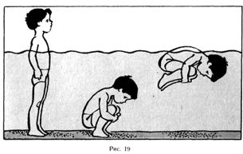
Упражнение поплавок (мячик). Сделав глубокий вдох, задерживаете дыхание, и резко приседаете под воду. Согнутые в коленях ноги, обхватываете руками и прижимаете к груди. За счет наполненных воздухом легких, ребенок быстро всплывет на поверхность как поплавок.

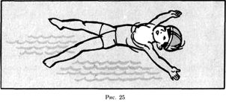
Упражнение звездочка (на спине). Находясь по пояс в воде, ребенок поднимает руки, и аккуратно ложится на спину. Руки и ноги должны быть слегка разведены, в виде фигурки звезды, часть головы и уши погружены в воду.

Упражнение звездочка (на животе). Поднимая руки вверх, ребенок, делает глубокий вдох, задерживает дыхание, и слегка оттолкнувшись, ложится животом на воду. При этом, лицо малыша должно быть опущено в воду.

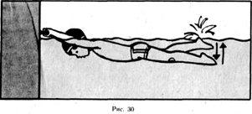
Упражнение для ног. Лежа на животе, вытянутыми руками, ребенок держится за опору, при этом интенсивно двигает ногами, создавая фонтаны брызг. Это упражнение можно немного усложнить, если малыш будет держаться за пенопластовую доску или мяч, он, несомненно, начнет передвигаться по воде, что только добавит интереса к вашим занятиям.

После того, как эти упражнения стали хорошо выполняться, самое время, добавить движение руками. При этом, немного поддерживайте ребенка, положив руку, ему под грудь. В таком положении, вам будет удобно регулировать степень нужной поддержки. Обязательно следите, чтобы он правильно дышал, и ни в коем случае не задерживал дыхание.

После того, как у ребенка начало получаться, можете попробовать устроить небольшой заплыв. Отойдите от него на несколько метров, но не очень далеко, и пусть он попробует, оттолкнувшись, работая руками и ногами, доплыть до вас.

Если ребенок боится воды.

Страх воды является самой большой преградой в обучении ребенка плаванию. Чтобы научить ребенка не бояться воды, заходите в водоем вместе и постепенно. Не используйте такие агрессивные методы, как забрасывание в воду или резкое окатывание ребенка. Это может отбить у малыша охоту учиться плавать надолго.
Будьте терпеливы, процесс должен проходить в игровой форме и доставлять ребенку удовольствие, ребенок должен полюбить воду, чтобы не бояться плавать.

